[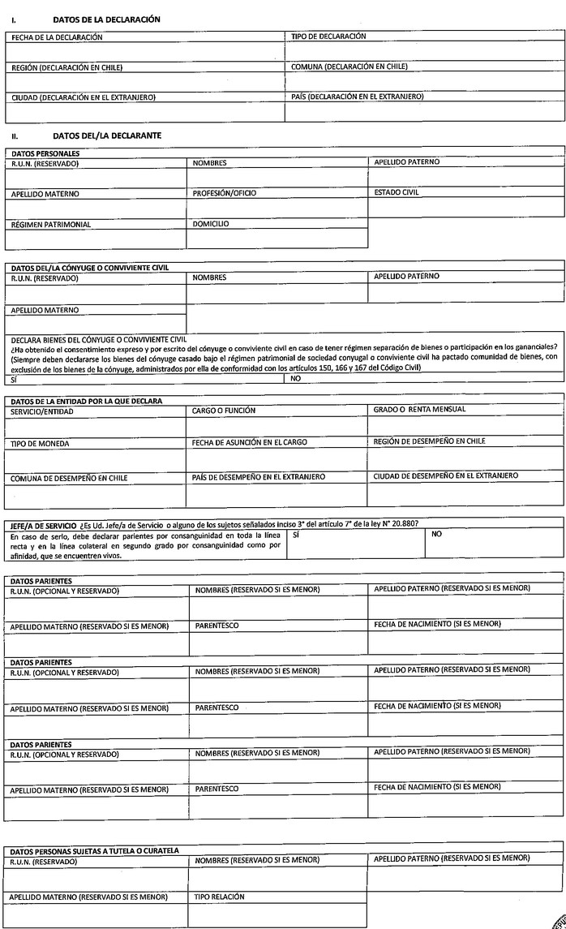](javascript:verArchivo(61870,%20%22JPG%22))[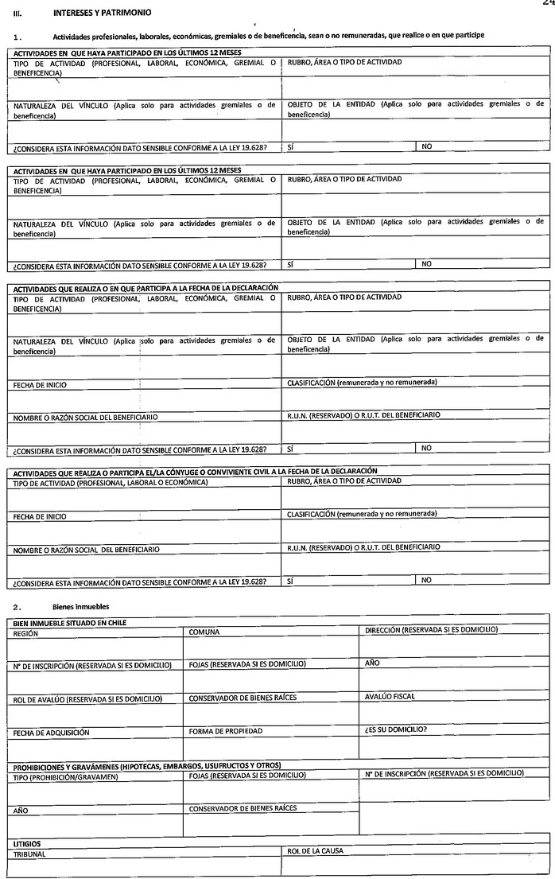](javascript:verArchivo(61871,%20%22JPG%22))  
[imagen](javascript:void(0);)  
  
[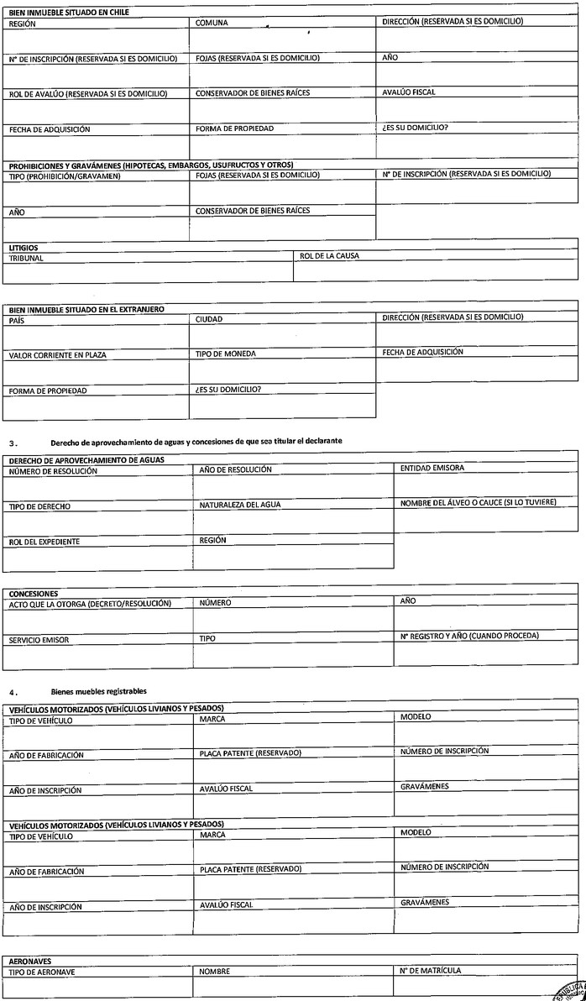](javascript:verArchivo(61872,%20%22JPG%22))[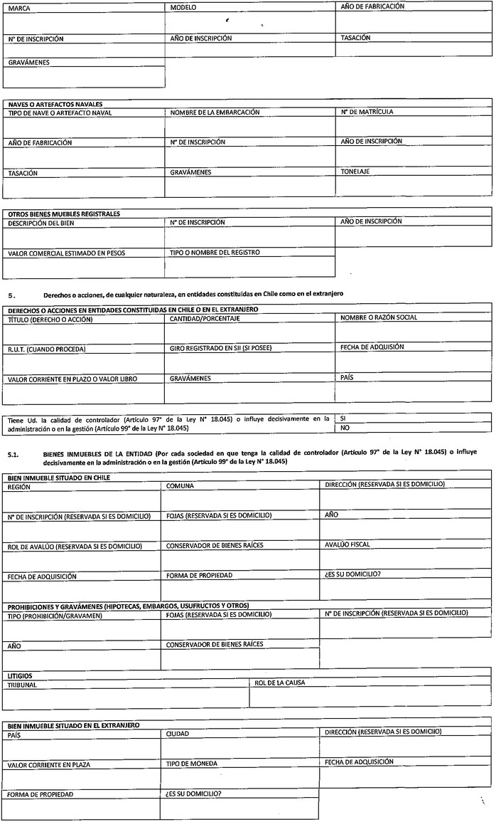](javascript:verArchivo(61873,%20%22JPG%22))  
[imagen](javascript:void(0);)  
  
[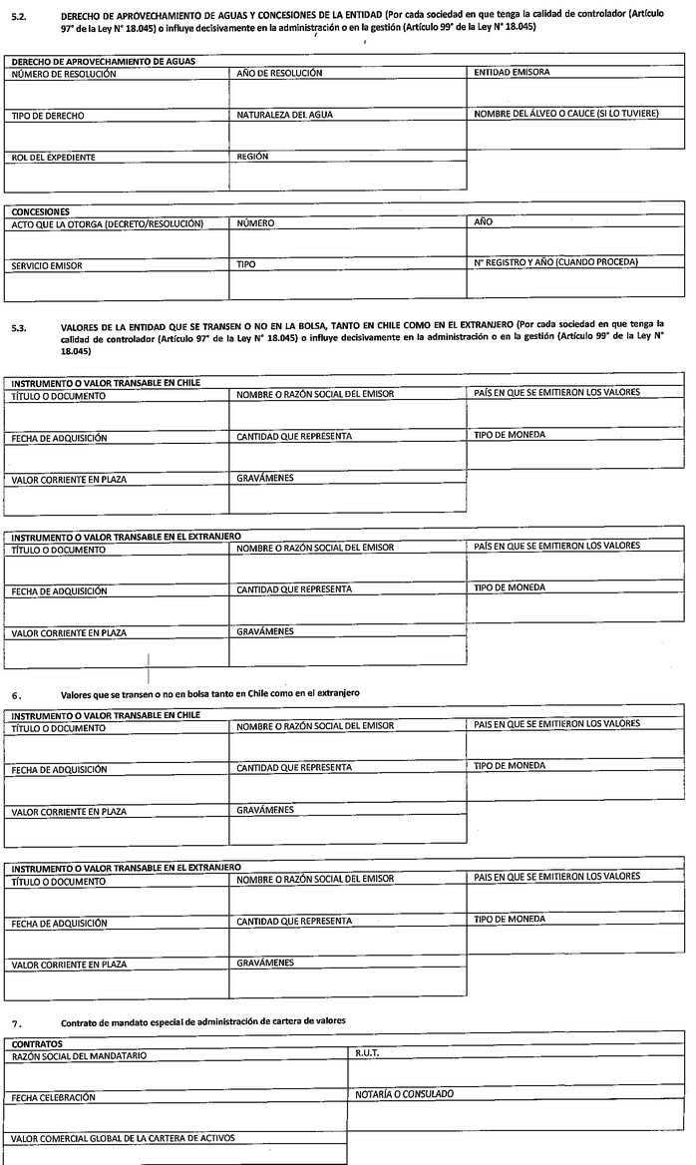](javascript:verArchivo(61874,%20%22JPG%22))[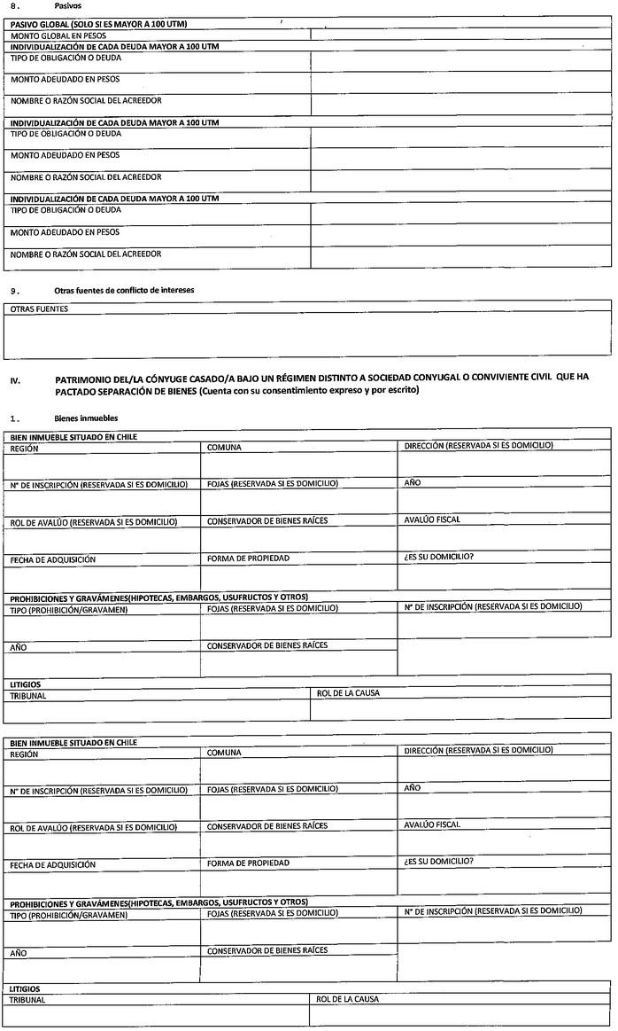](javascript:verArchivo(61875,%20%22JPG%22))  
[imagen](javascript:void(0);)  
  
[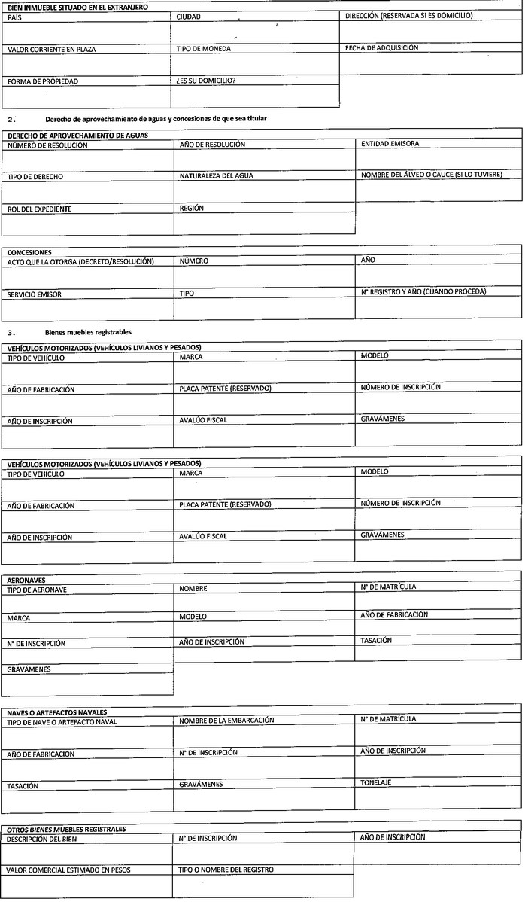](javascript:verArchivo(61876,%20%22JPG%22))[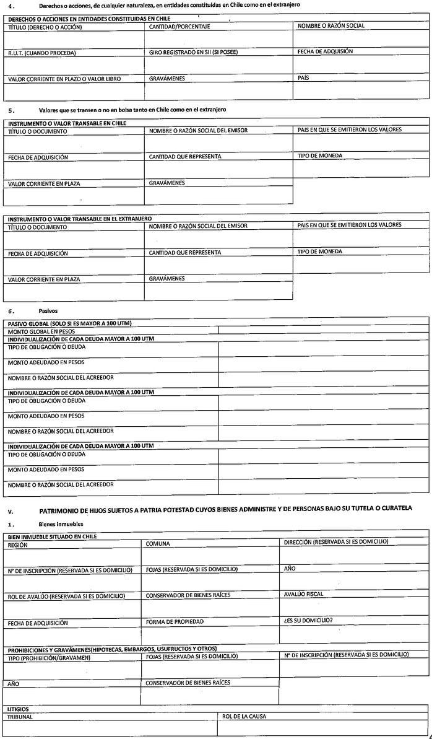](javascript:verArchivo(61877,%20%22JPG%22))[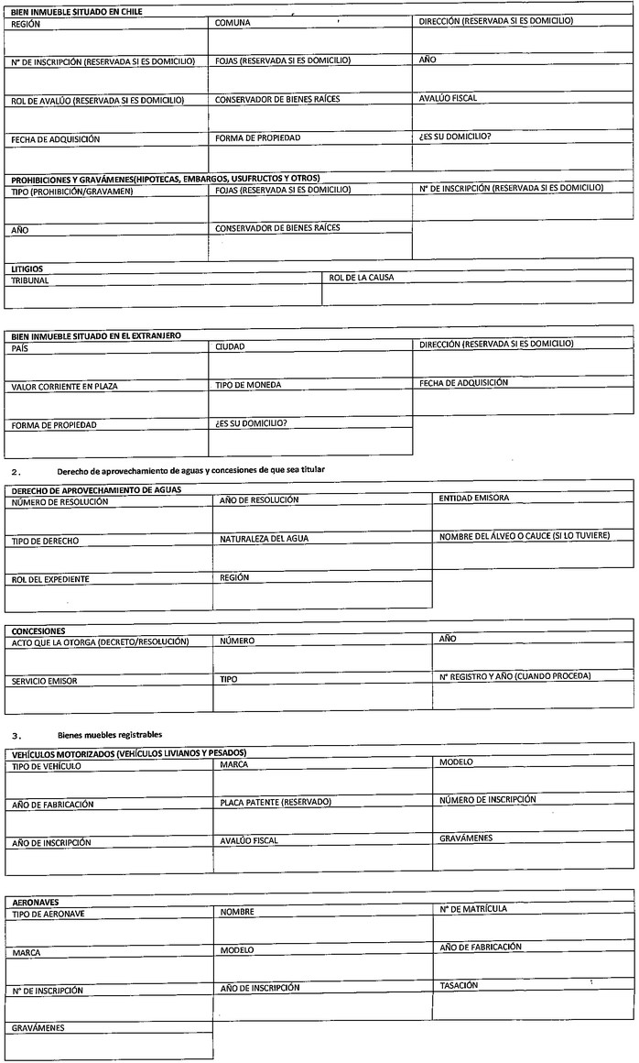](javascript:verArchivo(61878,%20%22JPG%22))

[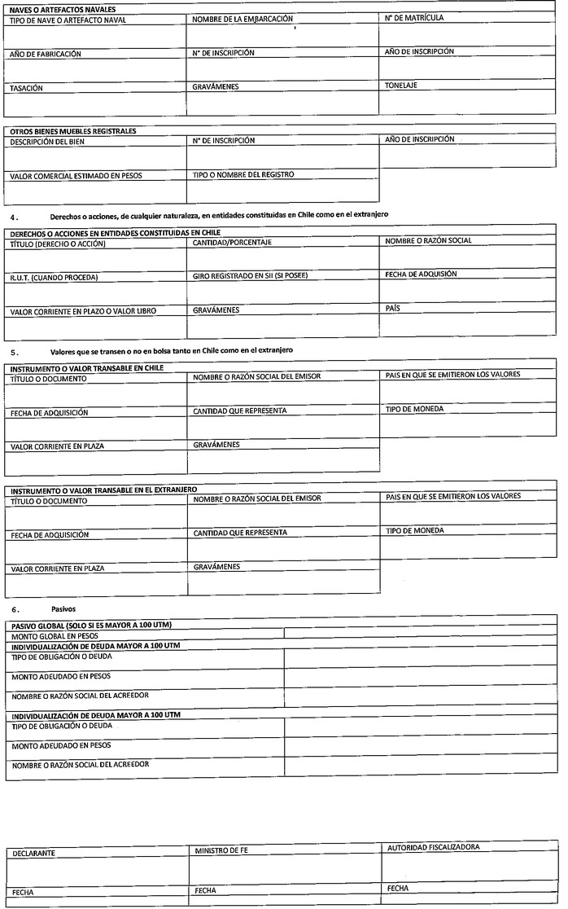](javascript:verArchivo(61879,%20%22JPG%22))